我校教授组团访问欧洲多国大学和国际研究机构
应德国自由大学、比利时根特大学和意大利国际生物多样性中心邀请，我校国家农业生物多样性工程中心、教育部重点实验室、植保学院及农学与生物技术院李成云、王云月、何月秋、陈丽娟教授一行四人于2017年11月23日至12月2日出访欧洲，在德国自由大学、比利时根特大学和VIB研究所、意大利国际生物多样性中心和联合国粮农组织进行了广泛的学术交流。
11月24日，德国自由大学生物学-应用遗传学研究所植物病理与蔬菜遗传育种相关专家听取了我校四位教授关于大气微生物分析预测、生防菌开发理论与实践、作物资源保护和利用的学术报告，双方介绍并探讨今后合作的领域和方式。
11月27日，在比利时根特大学的功能植物生物学实验室，双方介绍并热烈讨论了农业生物多样性控制病虫害机理、植物激素与生长发育等相关研究领域的发展动态和研究方向，明确了双方今后合作的框架。
11月28日，到达比利时达根特大学VIB研究所，详细听取了所长助理对该研究所科研、管理、成果转化、社会服务等全盘介绍，同时参观了植物表型组、植物根系发育等研究的现代化设施设备，双方就今后的科技合作达成了非常积极的意向和共识。
11月30日，访问意大利罗马国际生物多样性中心总部，与国际生物多样性员工在农业生物多样性和科学交流的合作研究方面进行讨论，双方就利用农业生物多样性控制病虫害、营养与膳食品质改良、资源保护与管理以及“一带一路”等方向的国际合作与交流提出了框架计划。晚上有幸拜会了联合国粮农组织国际植物保护公约及农业与消费者保护部秘书长，为双方今后在植物保护等相关领域的国际合作制定了规划。
12月1日，到访意大利罗马大学，与环境生物学系的领导和教授进行了学术报告交流，双方在作物病虫害控制机理、生防菌应用机制、水稻资源保护与利用等领域的研究互动热烈，明确了合作目标、研究方向、师生交流、人才培养、合作备忘录等事项。
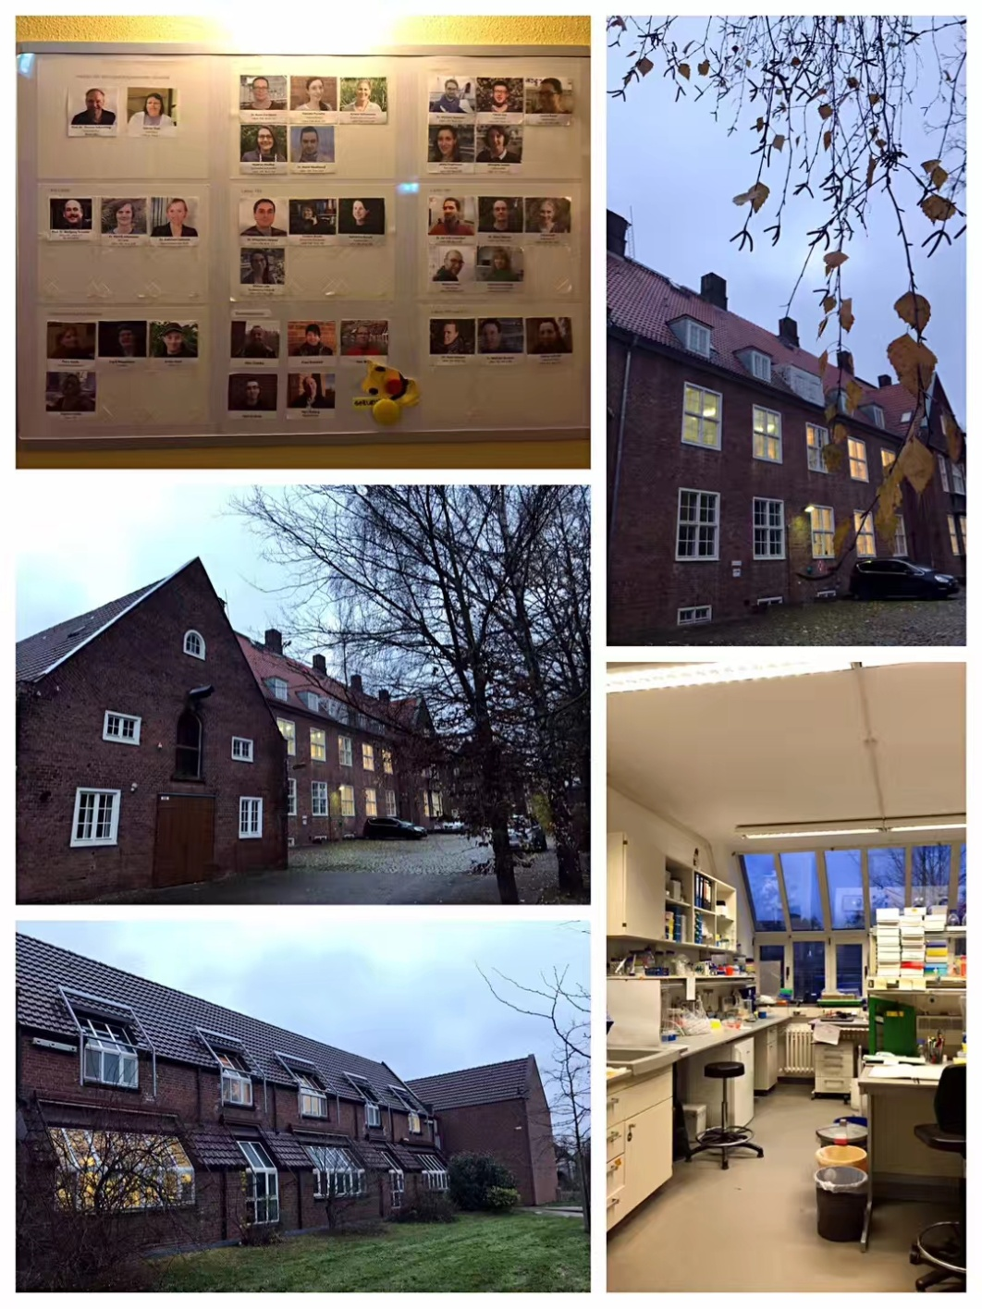
德国柏林自由大学生物学-应用遗传学研究所参观访问

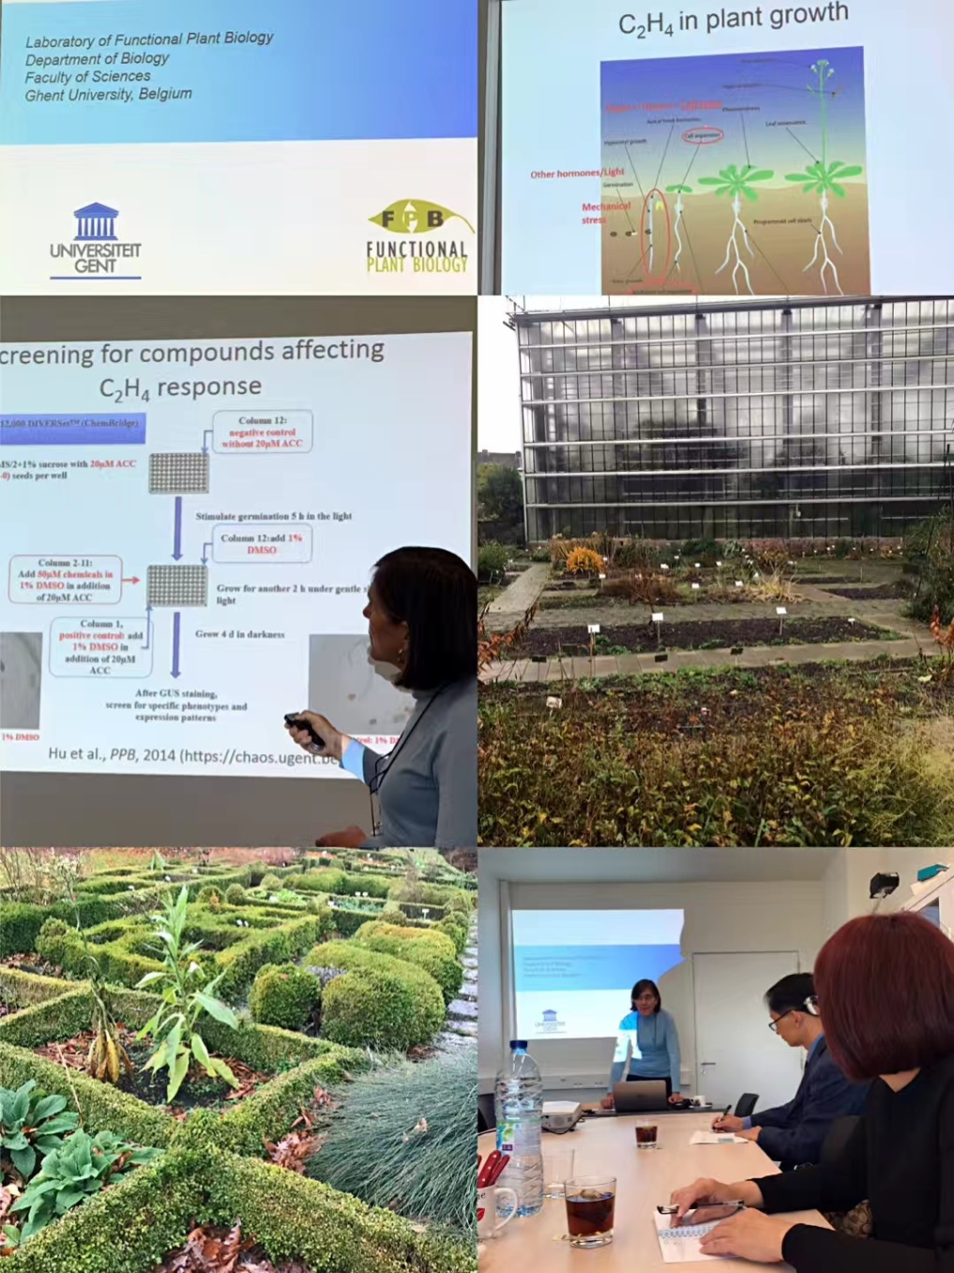

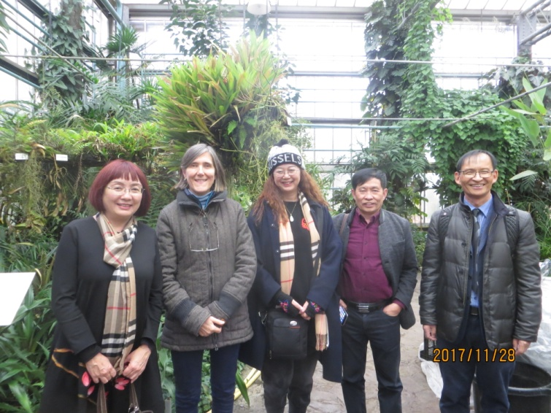
比利时根特大学功能植物生物学实验室交流与参观

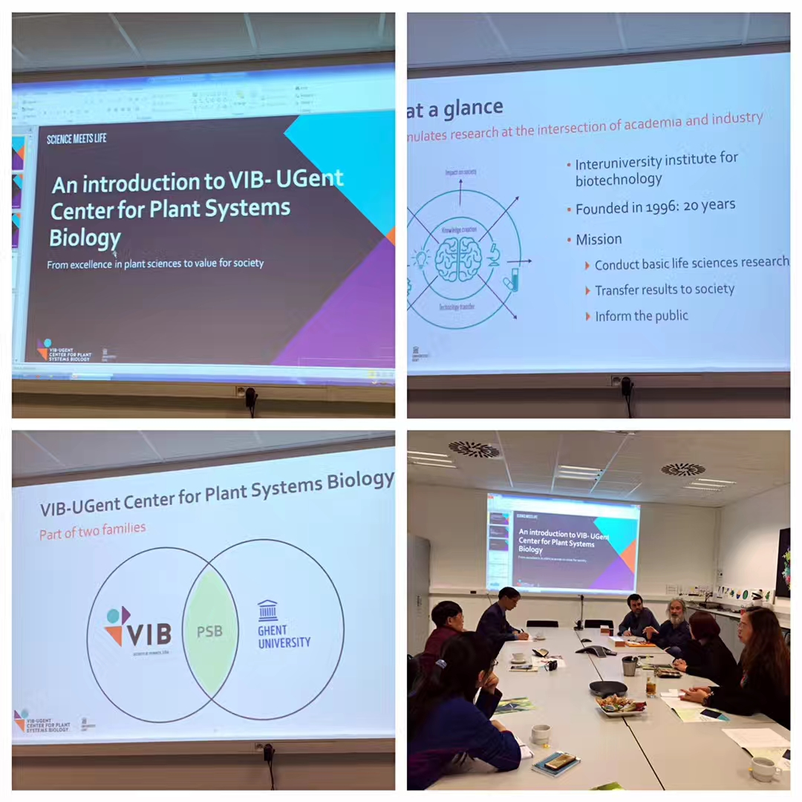
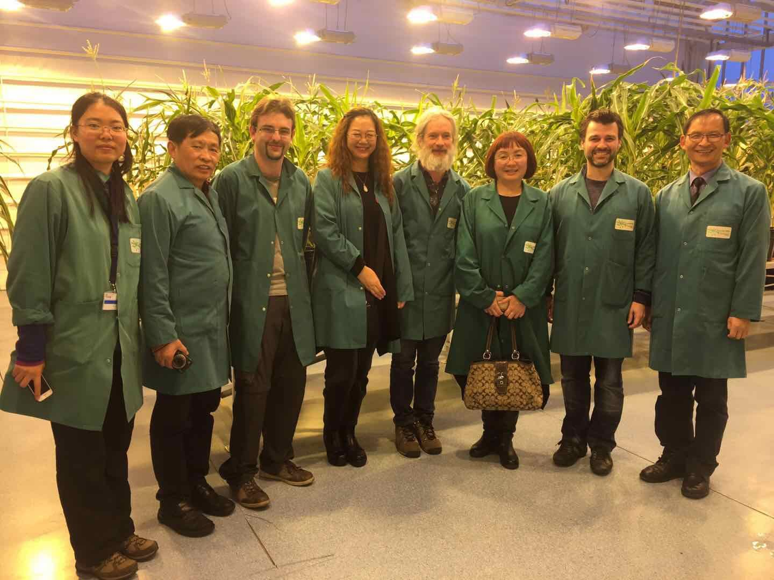

比利时根特大学VIB研究所交流与参观
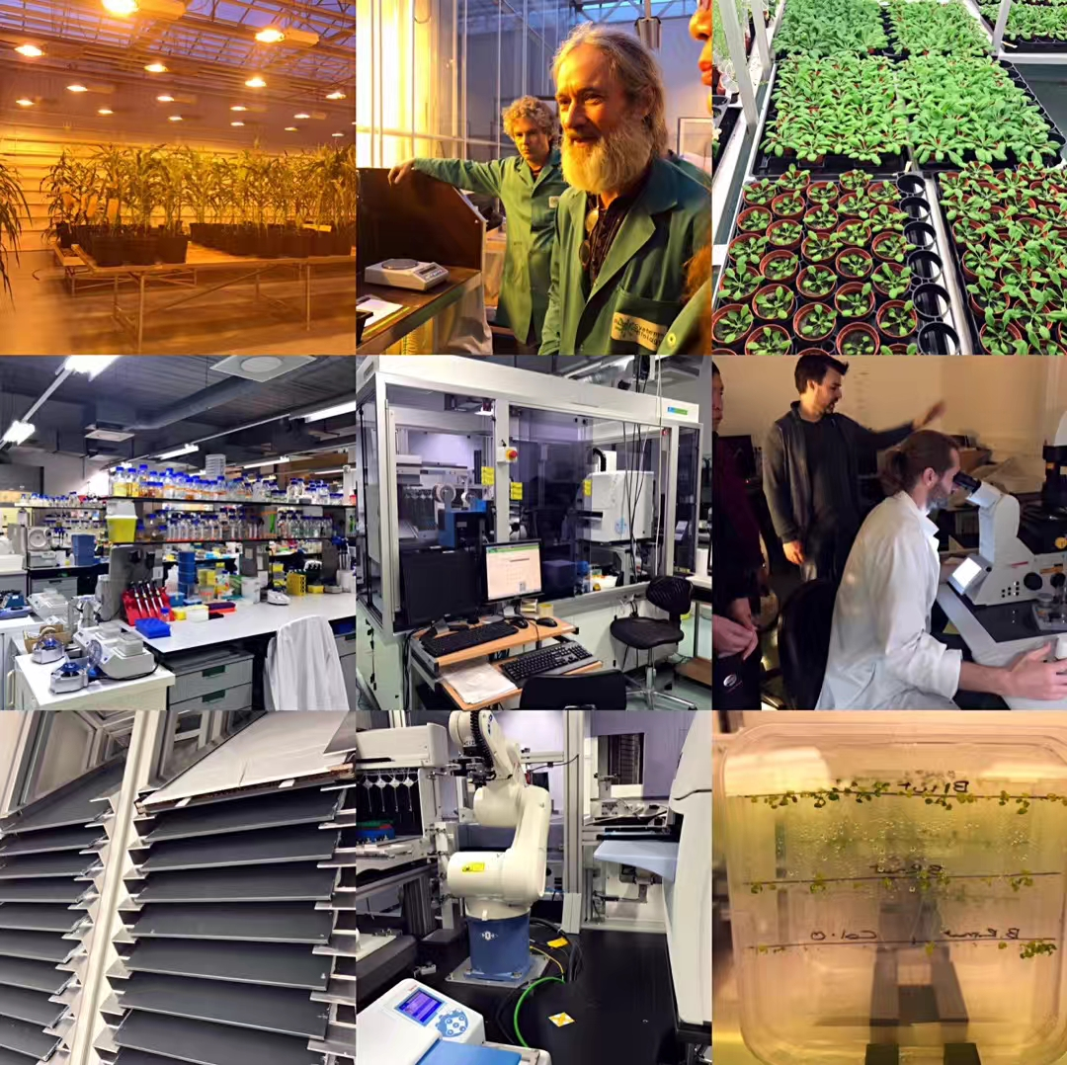
比利时根特大学VIB研究所交流与参观

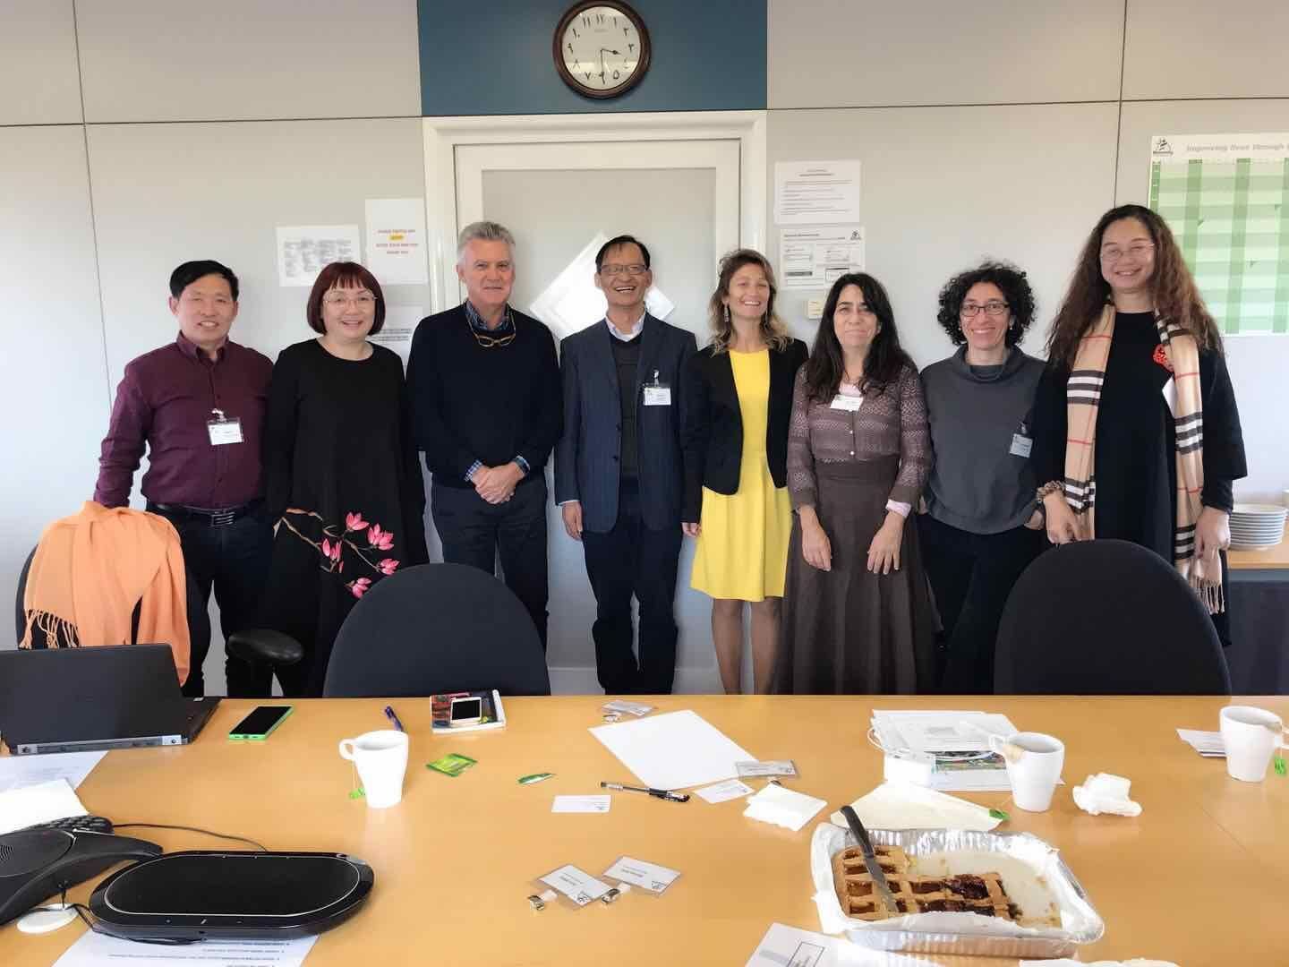
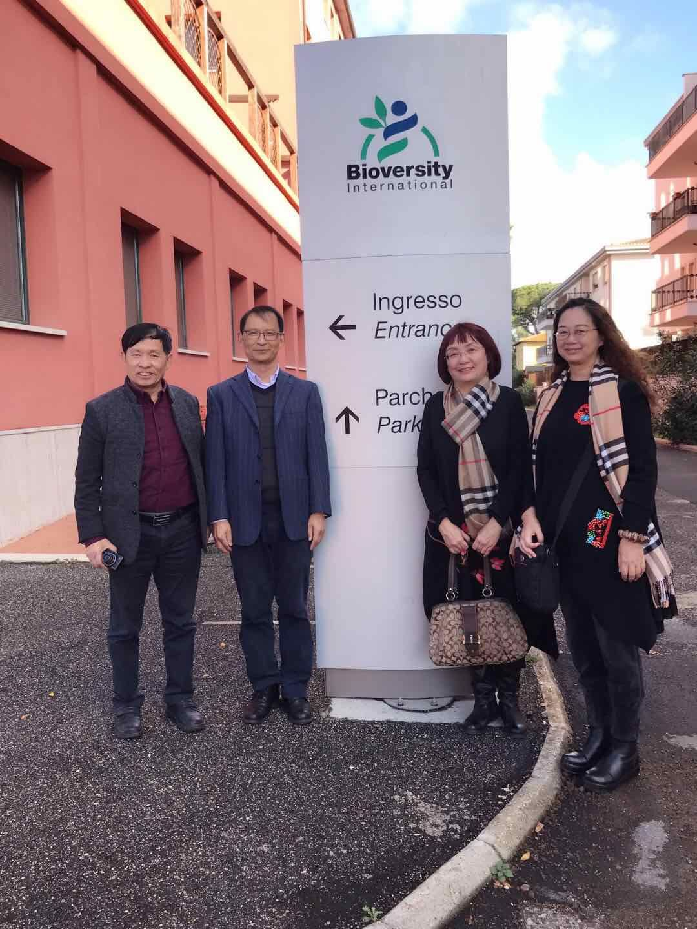
意大利罗马国际生物多样性中心总部交流讨论

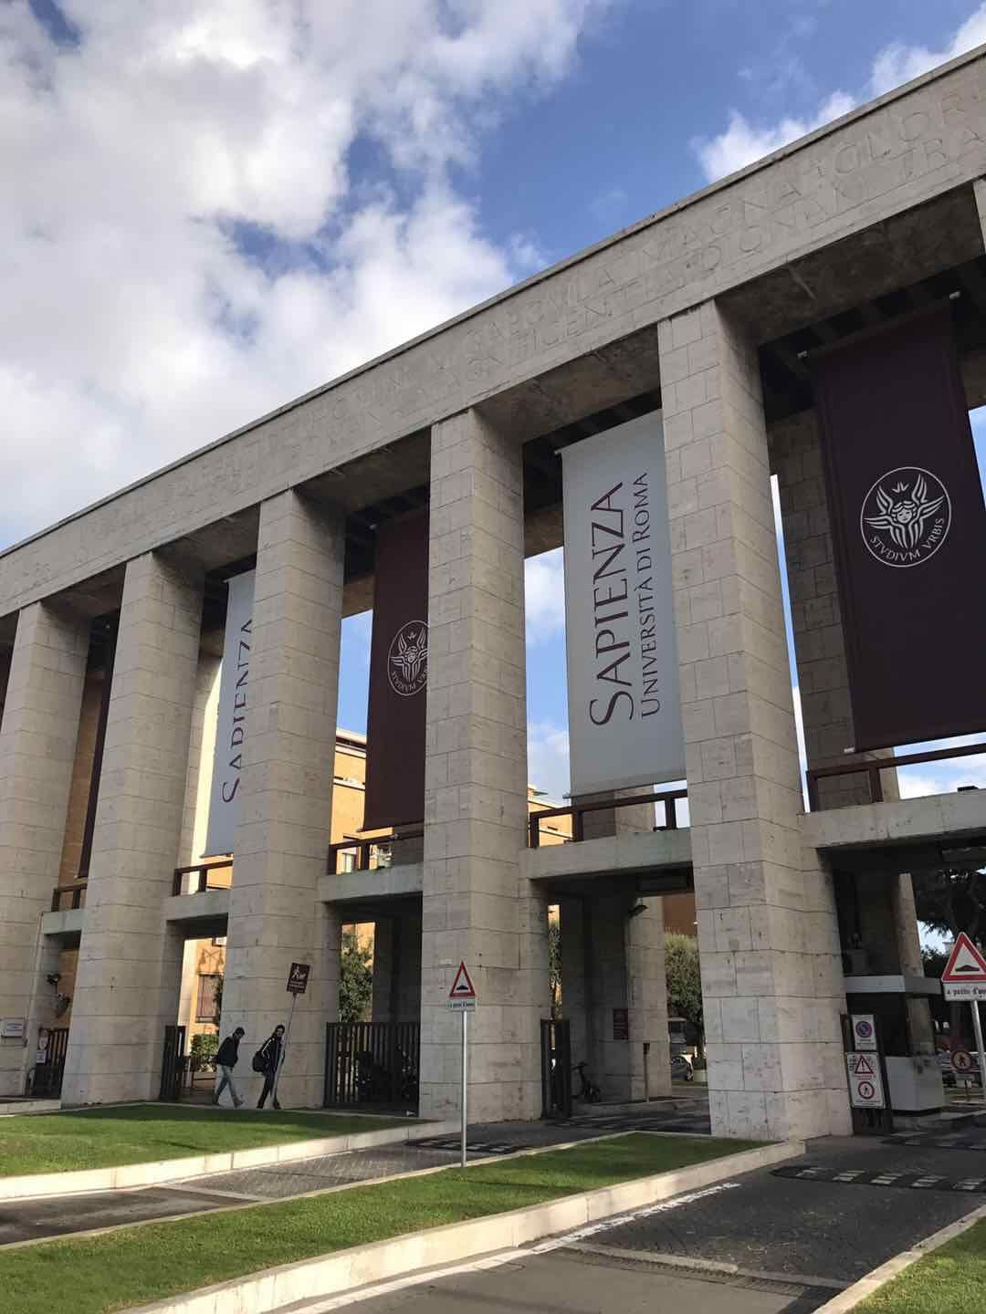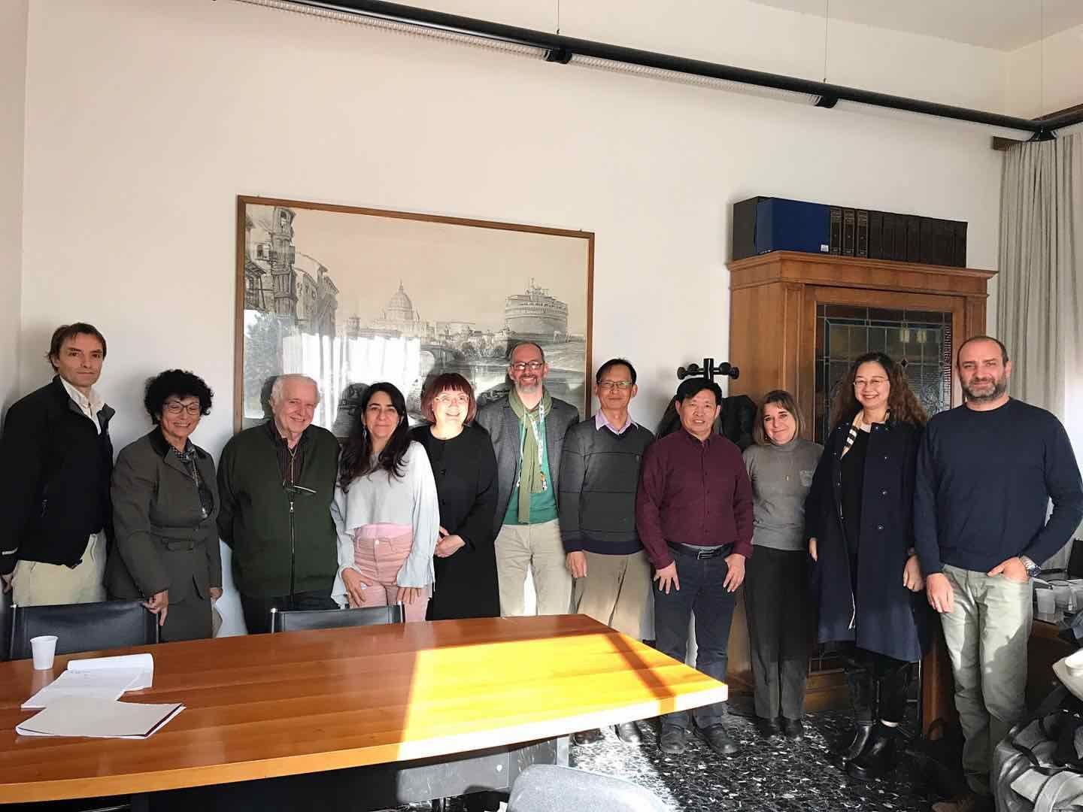
意大利罗马大学环境生物学系交流讨论

